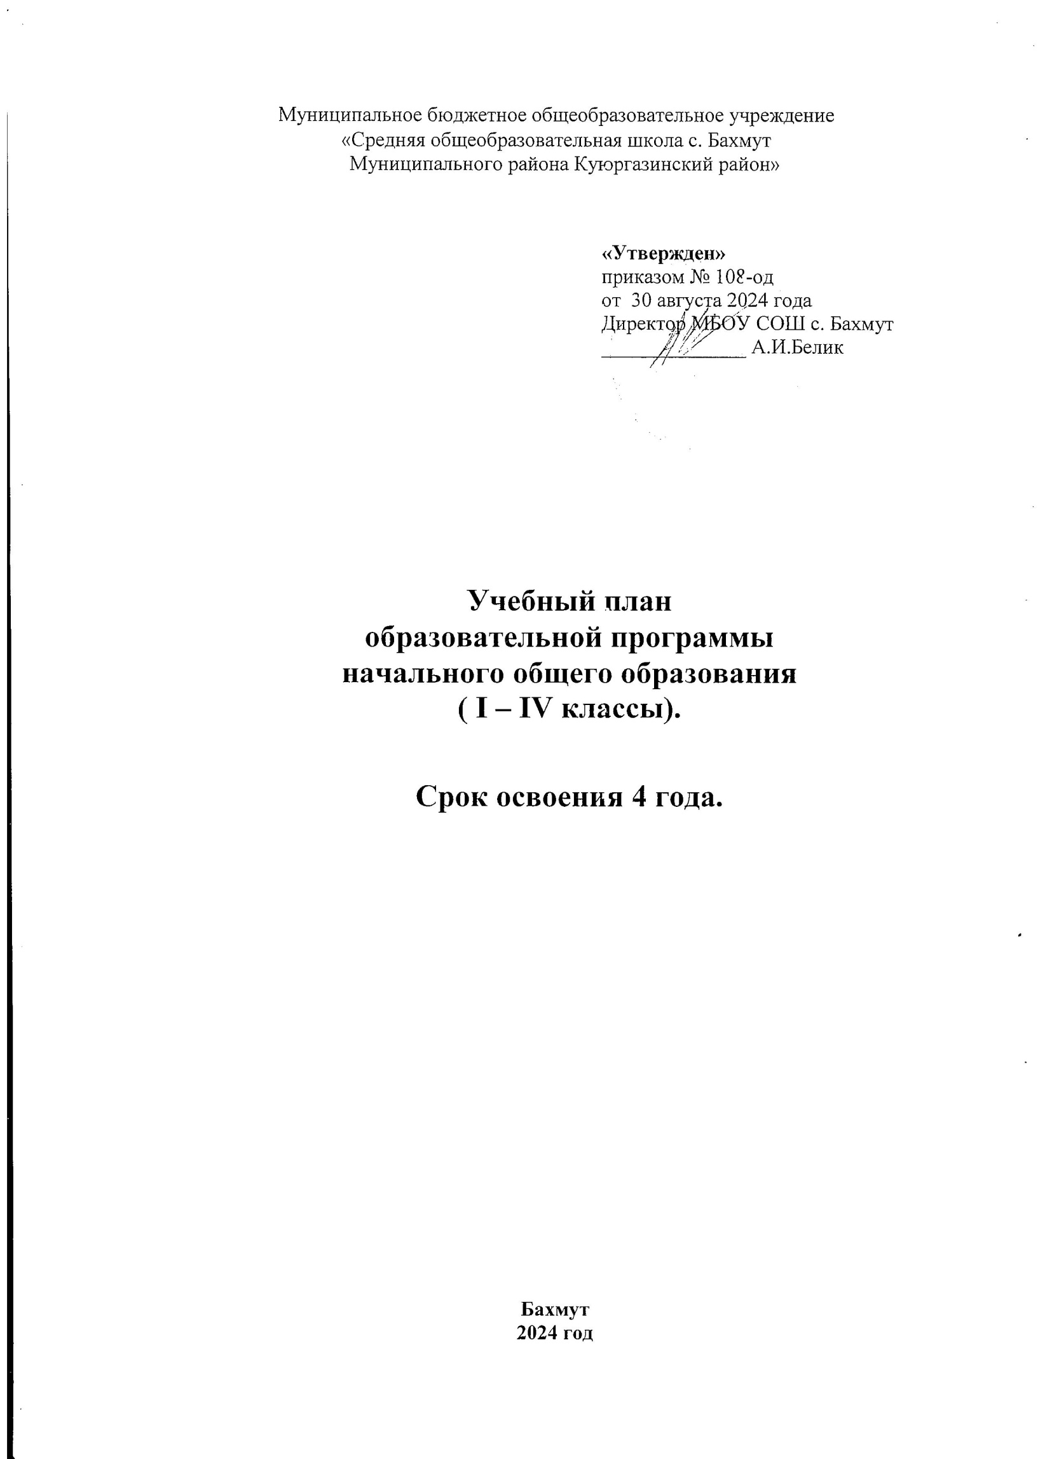
Муниципальное бюджетное общеобразовательное учреждение «Средняя общеобразовательная школа села Кривле-Илюшкино Муниципального района Куюргазинский район Республики Башкортостан»

Утверждено
приказом № 109/1
от 30 августа 2024 года
И.о. директора МБОУ СОШ
с. Кривле-Илюшкино
_________ Н.Н.Ворошилова

Учебный план
образовательной программы
начального общего образования
(I – IV классы)

Срок реализации - 4 года

с. Кривле-Илюшкино – 2024 год

Пояснительная записка.
Обучение и воспитание проводится в интересах личности, общества, государства, обеспечивается охрана здоровья и создание благоприятных условий для разностороннего раскрытия и развития личности обучающегося. Обучающемуся предоставляется возможность получения образования базового уровня согласно государственным стандартам, создаются условия, способствующие жизненному самоопределению обучающегося во всем многообразии его проявлений в современной культурной практике.
- Учебный план МБОУ СОШ с. Кривле-Илюшкино является важнейшим нормативным документом, обеспечивающим реализацию ООП НОО, в 2024-2025 учебном году, определяющим объём нагрузки и максимальный объём аудиторной нагрузки обучающихся, состав учебных предметов. Он соответствует действующему законодательству Российской Федерации в области образования, обеспечивает исполнение федеральных государственных образовательных стандартов начального общего образования. Учебный план для обучающихся 1– 4 классов на 2024 – 2025 учебный год составлен на основе следующих документов: - Федерального Закона от 29.12.2012 г. № 273 «Об образовании в Российской Федерации» с учетом изменений от 03.08.2018г. № 317-ФЗ, внесенных в статьи 11 и 14 ФЗ от 29.12.2012 г. №273-Ф3 «Об образовании в Российской Федерации»; - Закон Республики Башкортостан от 01.07.2013 № 696-з «Об образовании в Республике Башкортостан». -Закон Республики Башкортостан от 15 февраля 1999г. № 216-з «О языках народов Республики Башкортостан» - Приказ Министерства просвещения Российской Федерации от 16.11.2022 г. № 992 «Об утверждении федеральной образовательной программы начального общего образования» - Приказ Министерства просвещения Российской Федерации от 31.05.2021 № 286 «Об утверждении федерального государственного образовательного стандарта начального общего образования» - Письмо Минпросвещения России от 15.02.2022 № АЗ-11303 «О направлении методических рекомендаций», - Порядка организации и осуществления образовательной деятельности по основным общеобразовательным программам – образовательным программам начального общего, основного общего и среднего общего образования, утвержденного приказом Министерства образования и науки Российской Федерации от 22.03.2021 г. №115; - Приказа Министерства просвещения РФ «О федеральном перечне учебников, рекомендуемых к использованию при реализации имеющих государственную аккредитацию образовательных программ начального общего, основного общего, среднего общего образования» от 28.12.2018 г. № 345; - Письма Минобрнауки России от 08.10.2010 г. № ИК- 1494/19 «О введении третьего часа физической культуры»; - Письма Министерства образования и науки РФ от 12.05.2011 № 03-296 «Об организации внеурочной деятельности при введении федерального государственного образовательного стандарта общего образования»; - СП 2.4. 3648-20 «Санитарно-эпидемиологические требования к организациям воспитания и обучения, отдыха и оздоровления детей и молодежи», утвержденных Постановлением Главного государственного санитарного врача Российской Федерации от 28.09.2020 г. № 28; - Обучение организуется по учебно-методическим комплексам, вошедшим в перечень учебников, рекомендованных Министерством образования и науки Российской Федерации. Язык обучения в школе – русский, Выбор родного языка для изучения зафиксирован письменными заявлениями родителей (законных представителей) и предусматривает изучение русского, или чувашского, или башкирского языков.
- иностранный язык – английский. СП 2.4.3648-20 "Санитарно-эпидемиологические требования к организациям воспитания и обучения, отдыха и оздоровления детей и молодежи"
- Уставом МБОУ СОШ села Кривле-Илюшкино.
Учебный план является частью образовательной программы МБОУ СОШ с. Кривле-Илюшкино.
Учебный план МБОУ СОШ с. Кривле-Илюшкино фиксирует общий объем нагрузки, максимальный объем аудиторной нагрузки учащихся, состав и структуру предметных областей, распределяет учебное время, отводимое на их освоение по классам и учебным предметам.
Содержание образования при получении начального общего образования реализуется преимущественно за счет введения учебных курсов, обеспечивающих целостное восприятие мира, системно-деятельностный подход и индивидуализацию обучения.
Учебный план состоит из двух частей – обязательной части и части, формируемой участниками образовательных отношений.
Обязательная часть учебного плана отражает содержание образования, которое обеспечивает достижение важнейших целей современного начального общего образования:
- формирование гражданской идентичности учащихся, приобщение их к общекультурным, национальным и этнокультурным ценностям;
- готовность учащихся к продолжению образования на последующих уровнях основного общего образования, их приобщение к информационным технологиям;
- формирование здорового образа жизни, элементарных правил поведения в экстремальных ситуациях;
- личностное развитие учащегося в соответствии с его индивидуальностью.
К обязательным учебным предметам относятся Русский язык, Литературное чтение, Родной язык, Литературное чтение на родном языке, Иностранный язык, Математика, Окружающий мир, Изобразительное искусство. Технология, Музыка, Физическая культура, Основы религиозных культур и светской этики.
Основными задачами реализации содержания «Русского языка» являются: формирование первоначальных представлений о русском языке как государственном языке Российской Федерации, как средстве общения людей разных национальностей в России и за рубежом, и развитие диалогической и монологической устной и письменной речи, коммуникативных умений, нравственных и эстетических чувств, способностей к творческой деятельности.
Изучение предмета «Литературное чтение» в начальной школе ориентировано на формирование и совершенствование всех видов речевой деятельности младшего школьника (слушание, чтение, говорение, письмо, различные виды пересказа), на знакомство с богатым миром отечественной и зарубежной детской литературы, на развитие нравственных и эстетических чувств школьника, способного к творческой деятельности.
«Родной язык» как учебный предмет восполняет очень важную область школьного образования, её отсутствие приводит к тому, что многие ученики, хотя в целом владеют лингвистическими понятиями, грамотны, затрудняются общаться в разных ситуациях (в школе и вне школы).
Учебный предмет «Литературное чтение на родном языке» обеспечивает развитие интеллектуальных и творческих способностей ребенка, развивает его абстрактное мышление, память и воображение, формирует навыки самостоятельной учебной деятельности, самообразования и самореализации личности.
«Иностранный язык» в начальной школе изучают со 2-го класса. Он формирует элементарные коммуникативные умения говорения, аудирования, чтения и письма; развивает речевые способности, внимание, мышление, память и воображение младшего школьника; способность мотивации к дальнейшему овладению иностранным языком.
Изучение учебного предмета «Математика» направлено на формирование первоначальных представлений о математике как части общечеловеческой культуры, на развитие образного и логического мышления, воображения, математической речи, формирование предметных умений и навыков, необходимых для успешного решения учебных и практических задач и продолжения образования.
Учебный предмет «Окружающий мир» является интегрированным курсом по следующим направлениям: обществознание, естествознание, основы безопасности жизнедеятельности, экологии.
Целью комплексного курса «Основы религиозной культуры и светской этики» является формирование у учащегося мотиваций к осознанному нравственному поведению, основанному на знании и уважении культурных и религиозных традиций многонационального народа России, а также к диалогу с представителями других культур и мировоззрений. Изучение предмета ОРКСЭ осуществляется за счёт внеурочной деятельности.
Выбор модуля, изучаемого в рамках курса «Основы религиозной культуры и светской этики», осуществляется родителями (законными представителями) учащихся. На 2024-2025 учебный год был выбран модуль «Основы светской этики».
Изучение предметов «Изобразительное искусство» и «Музыка» направлено на развитие способности эмоционально-ценностному восприятию произведений изобразительного и музыкального искусства, выражению в творческих работах своего отношения к окружающему миру.
Занятия по «Физической культуре» направлены на укрепление здоровья, содействие гармоническому физическому развитию и всесторонней физической подготовленности ученика.
Часть учебного плана, формируемая участниками образовательных отношений, обеспечивает реализацию индивидуальных потребностей учащихся.
В соответствии с решением родительского собрания, на основании заявлений родителей (законных представителей) обучающихся на изучение «Башкирского языка как государственного» отведено по 1 часу во 2-4 классах.
В 1-х классах без отметочная форма промежуточной аттестации. Используется качественная форма аттестации.
Промежуточная аттестация представляет собой процедуру аттестации учащихся 1-3 классов и проводится в конце каждой (1-2-3-4) четверти по каждому изучаемому предмету. Промежуточная по четвертям аттестация проводится на основе результатов накопленной оценки (текущих оценок в четверти, контрольных и проверочных работ в четверти – первенствующее значение имеют результаты контрольных и проверочных работ) и результатов выполнения тематических проверочных работ и фиксируется в классном журнале и дневнике учащихся.
Промежуточная аттестация в 4-х классах представляет собой процедуру аттестации учащихся на уровне начального общего образования и проводится в конце каждой (1-2-3) четверти и в конце учебного года (20-26 мая) по каждому изучаемому предмету. Промежуточная аттестация проводится на основе результатов накопленной оценки и результатов выполнения тематических проверочных работ и фиксируется в документе об образовании (дневнике). Промежуточная (годовая) оценка, фиксирующая достижение предметных планируемых результатов и универсальных учебных действий на уровне не ниже базового, является основанием для перевода в следующий класс и для допуска учащегося к государственной итоговой аттестации. При использовании стандартизированных измерительных материалов критерий достижения/освоения учебного материала задается как выполнение не менее 65% заданий базового уровня или получения 65% от максимального балла за выполнение заданий базового уровня.

Недельный учебный план начального общего образования
(5-дневная учебная неделя с изучением родного языка или обучением
на родном языке)
Вариант 3
Предметные области | Учебные предметы | Количество  часов в неделю
Предметные области | Учебные предметы | 1 | 2 | 3 | 4
Обязательная часть
Русский язык и литературное чтение | Русский язык | 5 | 5 | 5 | 5
Русский язык и литературное чтение | Литературное чтение | 3 | 3 | 3 | 3
Родной язык и литературное чтение на родном языке | Родной язык | 1 | 1 | 1 | 1
Родной язык и литературное чтение на родном языке | Государственный (башкирский) язык Республики  Башкортостан | 1 | 1 | 1 | 1
Родной язык и литературное чтение на родном языке | Литературное чтение на родном языке | 1 | 1 | 1 | 1
Иностранный язык | Иностранный язык |  | 2 | 2 | 2
Математика и  информатика | Математика | 4 | 4 | 4 | 4
Обществознание и естествознание  (окружающий мир) | Окружающий мир | 2 | 2 | 2 | 2
Основы религиозных культур и светской этики | Основы религиозных культур и светской этики |  |  |  | 1
Искусство | Изобразительное искусство | 0,5 | 0,5 | 0,5 | 0,5
Искусство | Музыка | 0,5 | 0,5 | 0,5 | 0,5
Технология | Технология | 1 | 1 | 1 | 1
Физическая культура | Физическая культура | 2 | 2 | 2 | 1
 | Итого: | 21 | 23 | 23 | 23

Формы промежуточной аттестации в сетке часов учебного плана НОО
Предметные области | Учебные предметы | Количество часов в неделю |  |  |  | Всего  часов | Форма промежуточной  аттестации
Предметные области | Учебные предметы | I | III | II | IV | Всего  часов | Форма промежуточной  аттестации
Обязательная часть
Русский язык и литературное чтение | Русский язык | 5 | 5 | 5 | 5 | 20 | Итоговая комплексная работа
Русский язык и литературное чтение | Литературное чтение | 3 |  | 3 |  | 6 | Итоговая комплексная работа (техника чтения)
Родной язык и литературное чтение | Родной язык | 1 |  | 1 |  | 2 | Тест
Родной язык и литературное чтение | Литературное чтение на родном языке | 1 |  | 1 |  | 2 | Проверочная работа (работа с текстом)
Иностранный язык | Иностранный (английский) язык |  | 2 | 1 |  | 5 | Итоговая контрольная работа
 |  |  |  | 1 | 1 | 5 | Итоговая контрольная работа
Башкирский язык | Государственный (башкирский) язык Республики Башкортостан | 1 |  | 1 |  | 2 | Тест
Математика и информатика | Математика | 4 | 4 | 4 | 4 | 8 | Итоговая комплексная работа
Обществознание и естествознание (Окружающий мир) | Окружающий мир | 2 |  | 2 |  | 4 | Итоговая комплексная работа
Основы религиозной культуры и светской этики | Основы религиозной культуры и светской этики | - | - | - | 1 | 1 | Тест
Искусство | Музыка | 0.5 |  | 0,5 |  | 1 | Тест
Искусство | Изобразительное искусство | 0.5 |  | 0,5 |  | 1 | Тест
Технология | Технология | 1 |  | 1 |  | 2 | Практическая (творческая) работа
Физическая культура | Физическая культура* | 2 |  | 2 |  | 4 | Контрольные упражнения
Итого: |  | 21 | 23 | 23 | 23
 |  | 32 |  | 34 |  | 66
Дополнительные часы за счёт деления
Родной язык |  | 1 |  |  |  | 1 | Тест
Родная литература |  | 1 |  |  |  | 1 | Проверка техники чтения
Максимально допустимая недельная нагрузка |  | 23 | 25 | 23 | 23
 |  | 68 |  |  |  | 68

